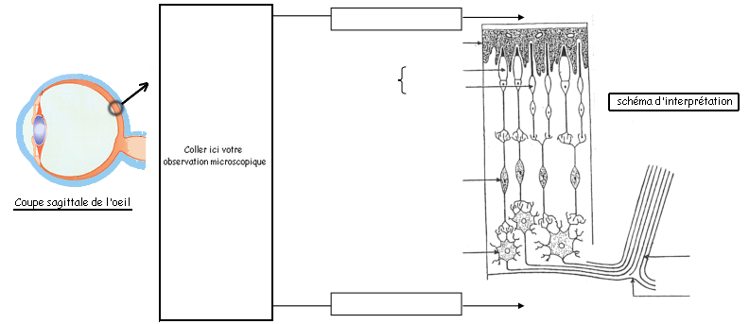
Document 1 :
Annexe doc 1
Annexe doc 1

Document 2 : Acuité visuelle en fonction de la distance à l’axe optique
